並列分散プログラミング
レポート課題1
16T4049G 福留直宙
提出日 2018年5月17日

目的
本稿は，与えられたC言語のプログラムの一部を並列処理するように変更することで，そのプログラムの実行時間をどの程度短縮できたか考察するとともに，C言語による並列プログラミングの基礎を理解することを目的とする．

2. 原理

並列処理
並列処理とは，複数のタスクを同時に実行することである．このことにより，与えられた問題を，タスク単位，あるいはデータ単位で分割し，それぞれの部分問題を同時に解くことを目的とする．一般的に，並列処理は逐次処理に比べて，複雑かつ大きな問題の解決を，時間的に効率化できるというメリットがある．反面，複数の計算資源を使うことが前提であるため，逐次処理よりも計算コストが大きくなることがデメリットとされている．

C言語における並列処理
UNIX系OSでは，一つのプロセスが，複数のスレッドという並行して実行される処理の流れを持つ．POSIX規格は，スレッドプログラミングを行うためのインターフェースであるpthreadsを規定している．C言語は，これに基づいたスレッドプログラミングのための関数群を提供している．以下では，今回のプログラムで使用されている，スレッドプログラミングのための関数について説明する．

pthread_create
pthread_create関数は，与えられた引数を情報源として，プロセスに新たなスレッドを作成する関数である．
この関数は，表1の引数をとる．スレッドの生成に成功すると0を返し，エラーの場合非0を返す．
表 1: pthread_createの引数
引数の型 | 説明
pthread_t * | スレッドIDの格納先へのポインタ
pthread_attr_t * | スレッドの属性へのポインタ
void * | 実行する関数func(void *)へのポインタ
void * | funcの引数

pthread_join
pthread_join関数は，第1引数で指定されたスレッドがpthread_exit関数を呼び出して終了するか，取り消されるのを待つ関数である．スレッドに対してこの関数が呼び出されるまでは，そのスレッドのメモリ資源は海保されない．したがってメモリリークを防ぐためには，合流可能(スレッドの終了に同期して終了コードを取得することができる状態)なスレッドそれぞれについて，この関数が呼び出される必要がある．
この関数は表2の引数をとる．実行に成功すると，第1引数の返り値が第2引数で指定された領域に格納し，0を返す．エラーの場合，非0のエラーコードを返す．
表 2: pthread_joinの引数
引数の型 | 説明
pthread_t | 終了を待つスレッドID
void ** | 第1引数の返り値を格納する領域

pthread_exit
pthread_exit関数は，呼び出したスレッド自身を終了する関数である．
この関数は，表3の引数をとる．返り値はない．
表 3: pthread_exitの引数
説明 | 引数の型
void * | スレッドの返り値  (pthread_joinの第2引数で指定された領域に格納される．)

プログラム
与えられたプログラムは，複素平面()上の，の範囲における，マンデルブロ集合の図全体を計算し，OpenGLを用いて画面に描画するプログラムである．マンデルブロ集合の図を計算する部分を並列に呼び出すように，プログラムを変更した．

プログラムの外部仕様

プログラムの開発環境
開発環境は以下の通りである．
- CentOS Linux release 7.1.1503
- gcc 4.8.5 20150623

プログラムの実行環境
プログラムの実行環境は以下の通りである．
- 教育用Unixサーバ(usv)
  - CentOS Linux release 7.1.1503
  - Linux version 3.10.0-514.16.1.el7.x86_64
  - CPU:Intel Core i5-4590S 3.00GHz
  - メモリ:8GB

プログラムの実行方法
上記実行環境等のUnix系環境において，mandelv2を実行する．

プログラムの内部仕様
与えられたプログラムに対して，改変あるいは新規に作成した型および関数について説明する．

全体で使用される型

mandelbrotset関数
mandelbrotset関数は，上記の範囲におけるマンデルブロ集合の図全体を計算する関数である．引数として与えられたデータによって計算範囲を決定した後，その範囲において下請け関数に計算を要求し，画像を作成する．
この関数は，表の引数をとり，返り値をもたない．
引数の型 | 説明
void * | 共有変数へのポインタ
表 4: mandelbrotsetの引数

main関数
main関数は，プログラム開始時に呼び出される関数である．OpenGLに描画領域を初期化させ，描画領域を4つに分けて，それぞれについてマンデルブロ集合を計算するためのスレッドを生成する．OpenGLによって計算済みの点を描画し，全てのスレッドが終了するとプログラムを終了する．
この関数は，引数も返り値ももたない．

プログラムの実行結果
プログラムを実行すると，図のような画面が表示される．
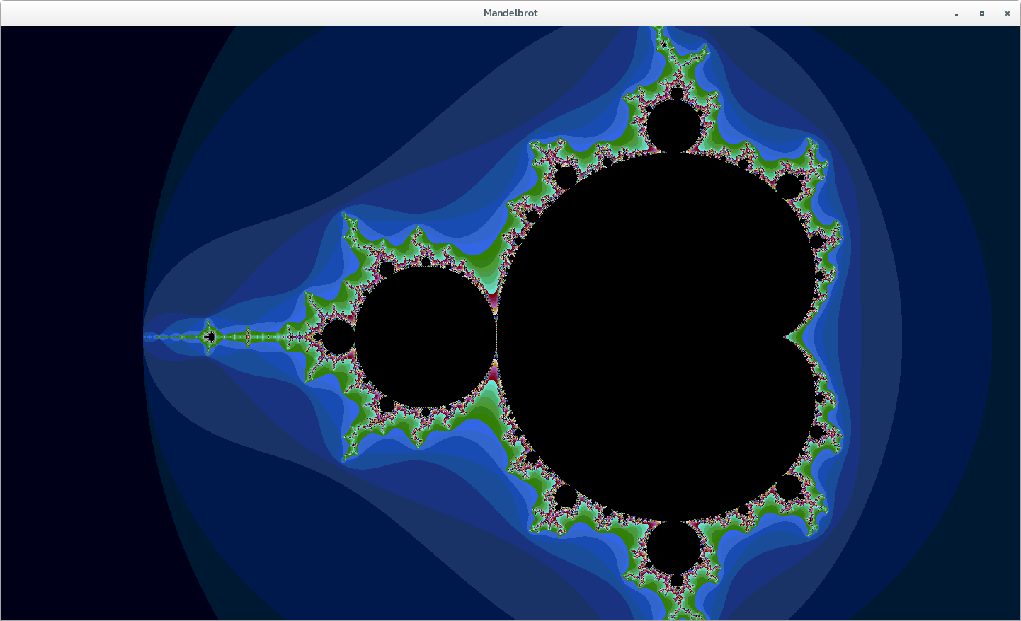
図 1: 実行結果

考察

実行時間
与えられた逐次処理を行うプログラムと，改変後の並列処理を行うプログラムの，それぞれの実行時間を表に示す．

まとめ

